
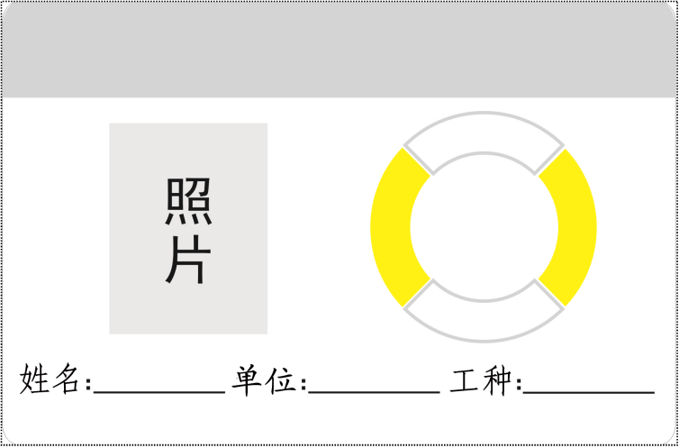
«dept»
«workType»
«code»
«name»
安全帽编号:
编号:
绿化保洁
全厂
全厂

